Приложение к постановлению администрации района от «22 » 04.2016 №294
СХЕМА
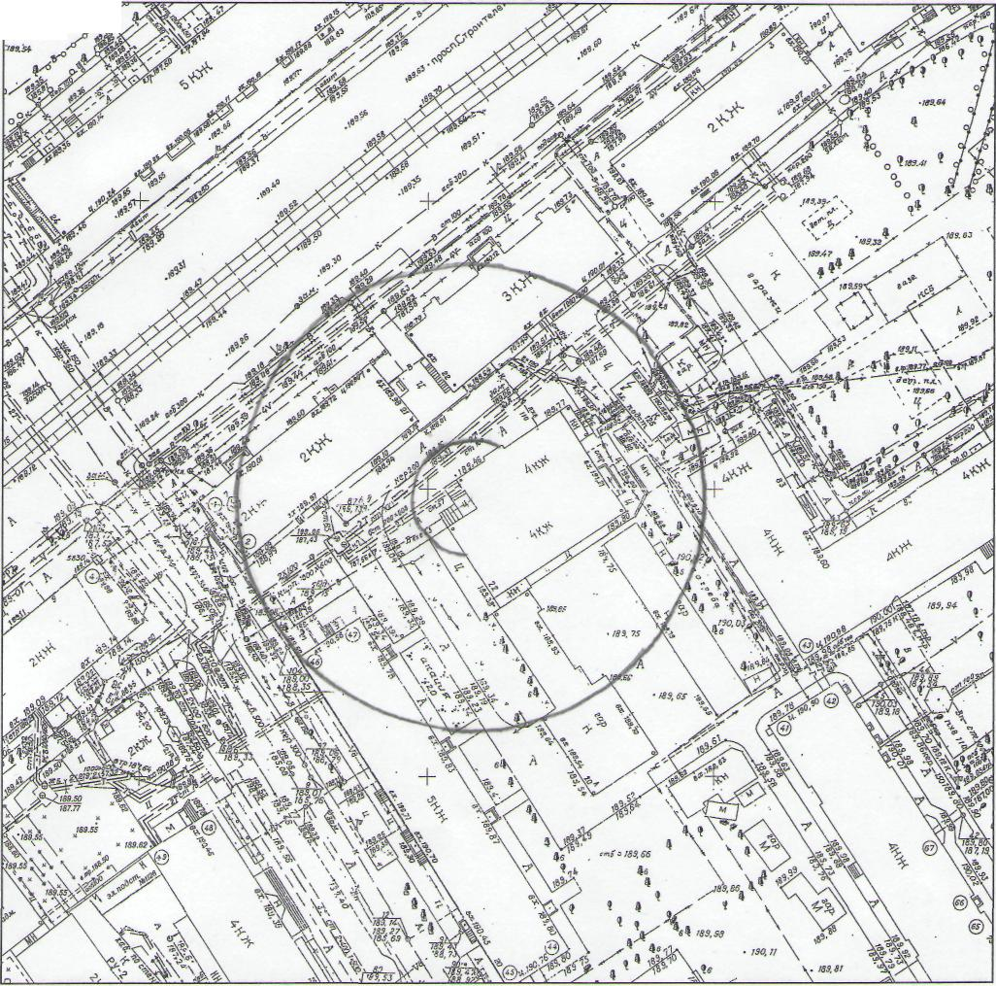
границ прилегающих территорий к медицинскому учреждению ООО СМЦ «ДНК-Диагностика», расположенному по адресу: ул.Деповская, 22, на которых не допускается розничная продажа алкогольной продукции

|Гр у

Заместитель главы администрации, руководитель аппарата
А.В.Багаева

